- 아기용품 및 장난감 LIST
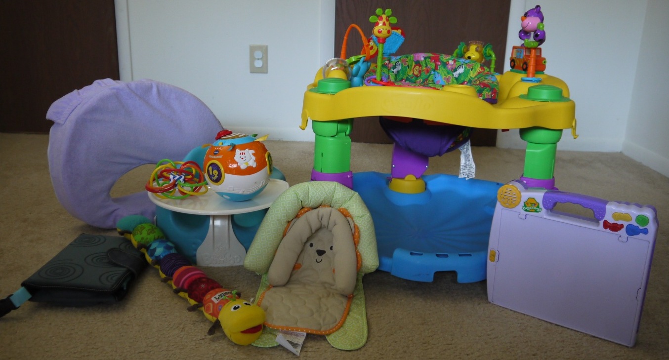
2 1
9 5
3
4 6 7 8

- 쏘서 ($10)- Evenflo , 쏘서 위에 한가지 장난감 빼고 다 있습니다.
- 수유쿠션($10)- My breast friend, deluxe
- 범보시트 with tray($5)- Bumbo
- 체인징패드($7)- Brica, 구입 후 한번도 사용하지 않았습니다.
- 깜짝볼($7)- Vtech
- 촉감애벌레($5)- Lamaze
- 헤드써포트($2)- Carter’s
- 그림 그리면 악기소리나는 장난감($2)- Crayola
- Teether($2)-Manhattan toy winkel

- 주방기기 외 LIST
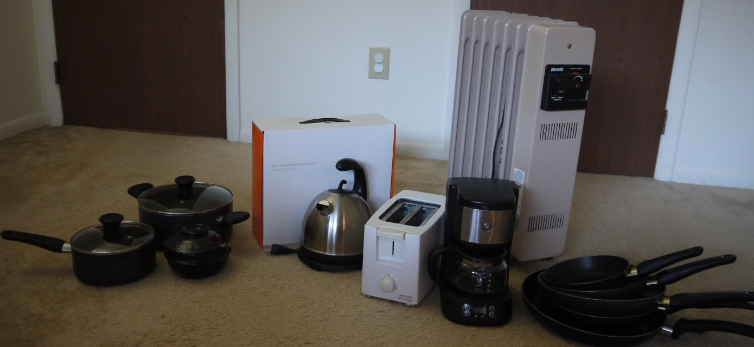
1
2
3
4 5 6 7
- 라디에이터 ($7)- Sears
- AT&T U-verse Wireless gateway($25)- self installation kit
- 냄비셋트 ($5)- T-fal 2pc, 뚝배기는 무료
- 전기주전자($7)- Hamilton beach
- 토스터($3)- Black&decker
- 커피메이커($3)- GE, 4cup
- 프라이팬 셋트($5)- T-fal 5pc

